***Развитие мелкой моторики у детей 2-3 лет с***

***использованием различных предметов и материалов.***

Для нормального развития ребенка вторым по значимости после активных движений тела являются упражнения, помогающие развивать, их мелкую моторику, или, иначе говоря, формировать манипулятивные навыки.

Умение манипулировать очень важно для ребенка. Во-первых, потому, что малыш его использует во многих своих действиях. И чем выше это умение, тем лучше получается результат: увереннее перелистывает страницы книги, рисует, вырезает из бумаги, застёгивает пуговицы, пользуется ложкой и вилкой. Во- вторых, установлено, что уровень развития психических процессов находится в прямой зависимости от того, насколько у ребенка ловкие руки. Исследования М.Кольцовой доказали, что существует тесная взаимосвязь между координацией мелких движений рук и речью. От того, насколько умеет ребенок выполнять движения пальцами, зависит уровень развития его речи.

На основе этой взаимосвязи разработан метод, определяющий уровень развития речи детей. Он состоит вот в чём: сначала ребёнка просят показать один пальчик, потом - два и наконец – три. Дети, которым удаются изолированные движения пальцев, наверняка умеют говорить. Если пальчики остаются напряжёнными, сгибаются и разгибаются только вместе или, напротив, они вялые и изолированно двигаться не могут, значит, их обладатели не умеют хорошо говорить. И до тех пор, пока движения пальцев не станут свободными, успехов в развитии речи и, следовательно, мышления добиться не удастся.

Секрет этого явления несложен. При выполнении мелких движений пальцами рук происходит давление на кончики работающих пальцев и в кору головного мозга устремляются сигналы, которые активизируют пока незрелые клетки коры головного мозга, отвечающих за формирование речи ребенка. Вот почему при выполнении разнообразных действий пальцами рук и происходит развитие речи, а значит, и мышления.

Умение работать пальчиками к малышу приходит не сразу.

Что поможет развить мелкую моторику рук? Для этого нужно следующее:

- Учить ребенка отвинчивать крышки, нанизывать предметы на веревочку, наливать воду в емкость, переворачивать страницы книги, разрывать бумагу.

- Учить малыша навыкам самообслуживания: пользоваться вилкой и ложкой, снимать и одевать колготки и носки.

- Игрушки должны быть разнообразными, и среди них должны быть такие, которые можно было бы раскручивать, перекручивать, детали которых можно было бы вращать по кругу.

-У ребенка обязательно должны быть конструктор и пирамидки.

Правильное развитие и воспитание ребенка – залог наиболее полного раскрытия и реализации всех его интеллектуальных и творческих способностей, а также успешной социализации в будущем. Развитие мелкой моторики у детей дошкольного возраста влияет на развитие таких свойств сознания, как мышление, внимание, воображение, двигательная и зрительная память, наблюдательность, речь. От уровня развития мелкой моторики напрямую зависит общий интеллектуальный уровень ребенка.

Как известно, наиболее качественное обучение у детей происходит в процессе игры. Вот несколько простых и веселых развивающих игр, которые будут интересны ребенку.

**Изюминка**

Для данной игры вам потребуется сосуд с крышечкой и пластиковая чашка с изюмом. Крышка на сосуде должна быть не отвинчивающаяся, а снимающаяся, чтобы ребенок легко мог самостоятельно открывать и закрывать сосуд. Игра «Изюминка» подходит для детей практически всех возрастов.

Цель игры – переложить весь изюм по одной штучке из чашки в сосуд с крышечкой. Делать это нужно аккуратно, не раздавив ни одной изюминки. Если ребенку станет скучно, то сосуд можно закрыть и оставить игру на потом; если же ребенок увлекся и хочет продолжить даже после того, как весь изюм был переложен, нужно всего лишь пересыпать его обратно из сосуда в чашку.

**Фасолевые аппликации**

Что потребуется: лист картона, простой карандаш, клей и россыпь фасоли (лучше всего высушенной). Итак, для начала игры ребенку нужно нарисовать на картоне несложную фигуру (это может быть человечек, домик, машина – все что угодно). После этого в ход идет клей и фасоль: клей наносится по карандашному контуру, после чего на лист картона наклеиваются фасолины. Получается объемная аппликация, подготовка которой отлично развивает мелкую моторику у детей. Вместо фасоли можно использовать горох, рис, гречку, чечевицу, различные семечки.

**Коробка с прищепками**

Понадобится картонная коробка средней величины (подойдет подарочная упаковка или коробка из-под обуви) и несколько бельевых прищепок. Место каждой прищепки должно быть отмечено на борту коробки с внешней стороны – это может быть геометрическая фигура, цвет, цифра – все что угодно; на самих прищепках должен быть также нанесен соответствующий символ. Задание состоит в поиске и совмещении прищепки и ее места на коробке, предусмотренного игрой. Данная игра развивает не только мелкую моторику, но также зрительную память и пространственное мышление.

**Помпоны и щипцы (пинцет)**

Для данной игры вам потребуется безопасный пинцет или щипцы, а также россыпь разноцветных помпонов или кусочков поролона и посудина, способная вместить в себя все эти помпоны. Игра происходит следующим образом: помпоны или кусочки поролона рассыпаются по полу комнаты или по любой другой ограниченной площади; цель ребенка – собрать их все по одному при помощи пинцета или щипцов и сложить в специально подготовленную посудину. Несмотря на кажущуюся простоту и примитивность данной игры, в ней задействована работа с пинцетом, требующая осторожности и на высшем уровне задействующая внимательность и навыки мелкой моторики.

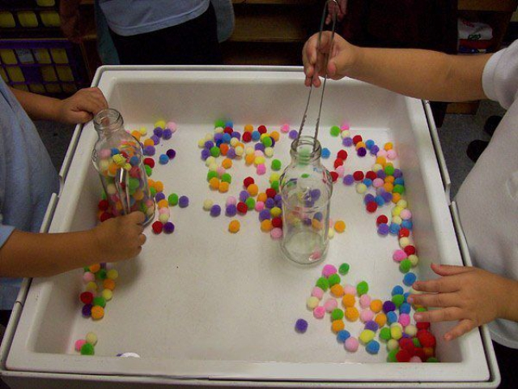

Освоение навыков мелкой моторики в этом возрасте – важный фундамент для развития способностей ребенка в старшем возрасте. Детям до 3 лет подходят лепка и другие игры с пластилином, а также игры по пересыпанию или перекладыванию мелких предметов. Очень важно в данном возрасте научить ребенка завязывать шнурки и застегивать пуговицы – это может происходить как перед выходом на прогулку, так и в игровой форме.

**Пальчиковое рисование**

Наиболее простой вид рисования, не требующий навыков держания кисти или письменных принадлежностей. Использование пальчиковых красок или гуаши для подобного ряда игр развивает в ребенке способность воспроизводить на бумаге большие предметы или контуры.

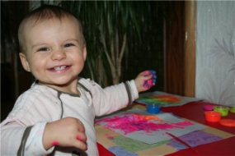

**Рисование на манной крупе**

Еще один простой вид рисования. Данная ряд игр развивает в ребенке способность воспроизводить на плоскости контуры предметов.

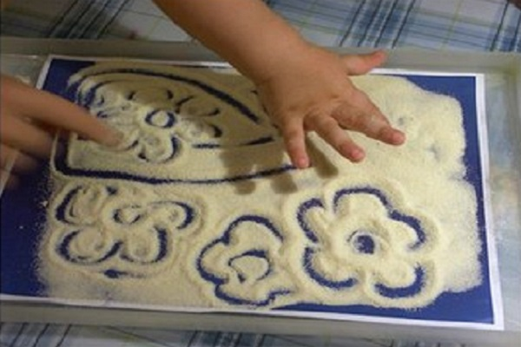

**Пальчиковая еда**

Хлебцы, печенье, кусочки сыра или овощей, которые во время еды захватываются руками – отличные инструменты для развития моторики и координации движения.

**Выкладывание камешков по заданным линиям**.

Линии можно рисовать восковыми мелками на темном фоне. Нарисуйте заранее несколько разных спиралей, зигзагов, змеек, и разложите на столике вместе с мисочками камешков для каждого малыша.

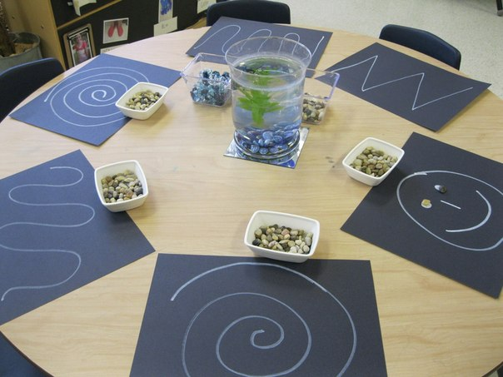

**Найди игрушку**

Поскольку дети очень часто тянут в рот даже несъедобные предметы, во время этих игр рядом должен присутствовать взрослый. В качестве объектов упражнений могут выступать разноцветные кубики или другие мелкие предметы, которые нужно из общей кучи рассортировать по цвету или по другим признакам. Можно искать игрушку в контейнере с горохом или фасолью. Также подходят игры с кубиками, из которых нужно составить целую картинку, несложные пазлы, нанизывание бусинок на нитку и др.

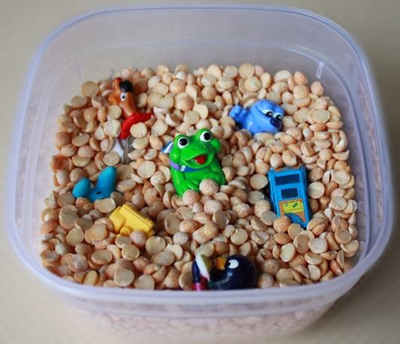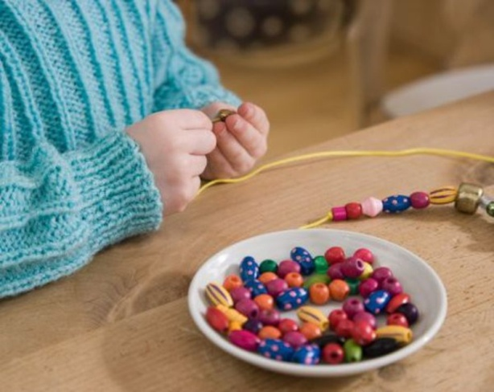

**Брызгалки**

Эту игру можно провести летом на улице или дома во время купания.

Дайте ребенку резиновые игрушки или пластиковые пузырьки, наполненные водой, и предложите поиграть: "Летом на улице жарко и душно. Давай сделаем дождик! Вот как брызги полетели!" Предварительно продемонстируйте малышу, как сжать грушу, чтобы получились брызги. Затем предложите ребенку самостояткльно наполнить груши водой.

**Мозаика**

Выложите из мозаики узор. Предложите ребенку разобрать его и сложить детали в коробочки, группируя их по цветам. Следите, чтобы во время работы ребенок брал детали двумяльцами (большим и указательным).

Затем предложите ребенку вставить детали мозаики в отверствия основы (в произвольном порядке). Когда ребенок освоит это умение, покажите ему, как выложить из мозаики дорожки и столбики. В следующий раз предложите ребенку сделать более сложные изображения: цветы, травку, солнышко и др.

**Пластилиновые узоры**

Дайте ребенку пластилин и покажите, как отщипнуть от большого куска маленький кусочек и скатать из него шарик диаметром 5-7 мм. Затем попросите ребенка самостоятельно сделать несколько пластилиновых шариков. Предложите ребенку положить пластилиновый шарик на основу и нажать на него пальчиком – получится круглое пластилиновое пятнышко. А если сначала нажать на шарик, а потом оттянуть палец вниз – получится пластилиновая линия. Когда ребенок освоит эти приемы, предложите ему сделать пластилиновые картинки, которые могут представлять собой абстактные узоры или простые изображения – «конфетки», «ягодки», «дождик», «снег» и др.

**Узоры**

Предложите ребенку плоские деревянные или картонные фигуры : квадраты, треугольники, круги (фигуры должны быть разного цвета). Затем из разных фигур предложите самостоятельно придумать и выложить узоры. В случае затруднения покажите ребенку варианты узоров.

**Солнышко**

Ребенку предлагается круг желтого цвета с двух сторон из плотного картона и прищепки. «Посмотри в окошко: видиш, как ярко светит солнышко. Мы превратим этот круг в акое же солнышко. Мы сделаем ему лучики». Покажите ребенку, как прикрепить прищепки-лучики к краям круга. Обратите внимание ребенка на то, что нажимать на концы прищепки нужно одновременно двумя пальцами. Затем предложите «снять лучики» - теперь солнышко светит не ярко.